“DIRE STRAITS”
BROTHERS IN ARMS - SYMPHONIC
The Music of Mark Knopfler

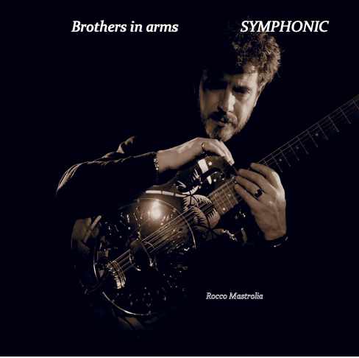

Rocco Giovanni Mastrolia
band

Direttore d’orchestra
Sfefano De Laurenzi

OLES ORCHESTRA di Lecce e del Salento

Gli arrangiamenti originali dell’Opera di Mark Knopfler leader dei Dire Straits, dedicati da Rocco Mastrolia alla orchestra OLES, caratterizzano questa proposta musicale, attenta alle scelte timbriche e alla fusione del suono rock con l’anima dell’orchestra classica.

Orchestra Sinfonica di Lecce e del Salento OLES– Società Cooperativa Via Merine 31
- 73100 Lecce - C.F. e P.I. 04880810751- Cod. Univoco M5UXCR1
segreteria@orchestrasinfonicaoles.com
- orchestrasinfonicalecce@pec.it-

